标段一成交内容如下：
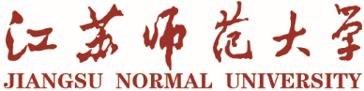
入围单位：徐州瑞盛科技有限公司；
徐州翔鹏办公设备有限公司。

徐州瑞盛科技有限公司成交内容：

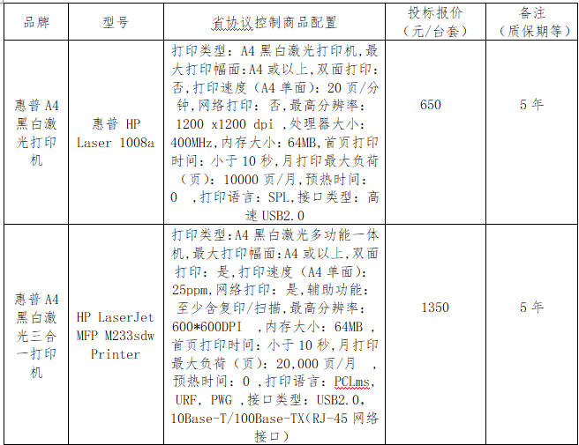

徐州翔鹏办公设备有限公司成交内容：
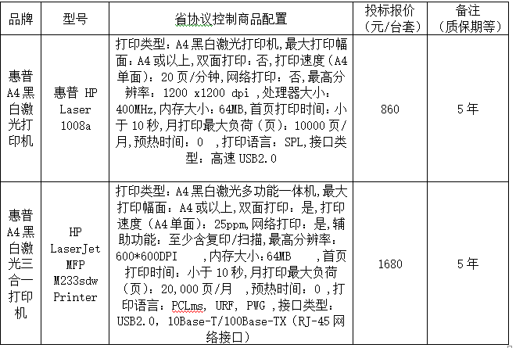
标段二成交内容如下：
入围单位：徐州永康现代办公设备有限公司
